山东经贸职业学院
农产品冷链物流温度全程监控系统

竞争性谈判文件

采 购 人：山东经贸职业学院
地 址：潍坊市潍城区青年路2798号
电 话：（0536）2600159

目 录
第一章 谈判须知……………………………………………3
第二章 采购标书……………………………………………10
第三章 合同条款……………………………………………14
第四章 响应文件制作相关格式……………………………20
第五章 评审办法……………………………………………26
第一章 谈判须知

（前附表）
项目号 | 内 容 规 定
1 | 项目综合说明  项目名称：山东经贸职业学院农产品冷链物流温度全程监控系统  采 购 人：山东经贸职业学院
2 | 合同名称：山东经贸职业学院农产品冷链物流温度全程监控系统采购合同
3 | 资质要求：1、具有独立承担民事责任的能力；  2、具有良好的商业信誉和健全的财务会计制度；  3、具有实施本项目营业范围及施工能力；  4、具有履行合同所必需的设备和专业技术能力；  5、有依法缴纳税收和社会保障资金的良好记录；  6、参加采购活动前三年内，在经营活动中没有重大违法记录；  7、法律、行政法规规定的其他条件。
4 | 谈判承诺有效期为30天（日历日）
5 | 谈判保证金：1500元  递交截止时间：2016年5月19日12:00
6 | 书面答疑  截止时间：2016年5月17日12:00  邮箱：2829157421@qq.com
7 | 谈判及响应文件递交  截止时间：2016年5月20日9:00  地点：山东经贸职业学院学院办公楼415室（潍坊市潍城区青年路2798号）  响应文件份数：3份（1正2副）
8 | 谈判原则：根据符合采购需求、质量和服务相等且报价最低的原则确定成交供应商。
备注：
谈判供应商应认真、全面、综合地阅读、理解本谈判文件及其澄清、修改、补充等文件，如有任何疑义，应按前附表第6项规定的时间按时提出。如谈判供应商认为谈判文件中所列的技术参数有可能会造成限制性或倾向性条款，也应在答疑时向采购机构提出，如未提出，则视为对技术参数无任何异议。

1、本须知依据相关的法律法规制定。
2、本项目谈判上限控制价为7.3万元，谈判供应商的最终报价超出上限控制价的，按无效报价处理。
3、对谈判供应商的要求：
3.1谈判供应商在参加谈判会议时提供以下资格证明文件的原件或公证件，接受资格审查。
*营业执照、组织机构代码证、基本账户开户许可证。
以上原件不能在谈判时提供的，可以提供公证件代替。
本次谈判不接受联合体投标。
获取谈判文件时的资料查验不代表资格审查的最终通过或合格，供应商最终资格的确认以谈判小组组织的资格后审为准。
3.2供应商在接到谈判文件后，应于前附表第7项规定的时间和地点递交响应文件，响应文件的内容包括：
﹡第一轮报价一览表（密封在响应文件中）
﹡报价明细表
﹡设备技术资料和质量保证资料，如代理证明、配件进货证明等
﹡工期保障措施
﹡供应商概况（包括生产企业的概况）
﹡供应商2013年至今同类项目业绩表
﹡保修期限和售后服务计划
（1）保修期承诺；
（2）技术人员情况；
（3）技术支持服务方案和培训方案。
﹡供应商承诺的其它优惠条件等
﹡营业执照、组织机构代码证、基本账户开户证明的复印件
﹡法定代表人资格证明书和授权委托书
﹡按本须知规定提交的其它资料
4、保证金
4.1谈判供应商应提供不少于前附表第5项规定数额的谈判保证金,此谈判保证金是响应文件的一个组成部分。
4.2各谈判供应商须在谈判前一天将汇款凭证和银行基本账户开户许可证复印件发至邮箱2829157421@qq.com。谈判保证金币种限于人民币。谈判保证金可采用下列形式中的一种：网上银行、电汇，不得以现金交纳。
谈判供应商的保证金必须在规定谈判时间前一个工作日到达指定账户（以银行凭证为准），若未到账，其响应文件不予受理。供应商应将采购项目编号、名称在用途栏注明，若因项目编号、名称不清造成无法辨别谈判保证金是否交纳的，后果由供应商自负。谈判保证金交纳时，必须以供应商的名义从其基本帐户缴存和返还。。
汇票地址：
开户银行：交通银行潍坊和平路支行
户 名：山东经贸职业学院
帐 号：377005080018000219658
4.3成交供应商的谈判保证金将自动转为履约保证金，工程结算时一并退回（无息)。
4.4 对于未能按要求提交谈判保证金的供应商，将视为不响应谈判而拒绝。
4.5 未成交的谈判供应商的谈判保证金将在成交通知书发放后退还（无息）。
4.6如谈判供应商有下列情况，谈判保证金不予退回：
①供应商在谈判有效期内撤回其响应文件；
②未能在规定期限内签署合同协议；
③法律法规规定的其他情况。
4.7成交供应商有下列情况，履约保证金不予退回。
①合同执行过程中，因自身原因半途中止合同的。
②不能胜该项工作，被采购人辞退的。
③其他法律法规规定的情况。
5、谈判文件的修改
5.1在谈判前，采购人可能会以补充通知的方式修改谈判文件。补充通知将以书面形式发予所有获得谈判文件的供应商，补充通知作为谈判文件的组成部分，对供应商起约束作用。
5.2在谈判过程中，谈判小组可以根据谈判文件和谈判情况实质性变动采购需求中的技术、服务要求以及合同草案条款，但不得变动谈判文件中的其它内容。实质性变动的内容，必须经采购人代表确认。
对谈判文件作出实质性变动是谈判文件的有效组成部分，谈判小组及时以书面形式同时通知所有参加谈判的供应商。
6、谈判
6.1谈判采用现场二轮报价形式，第一轮《报价一览表》密封在响应文件中，第二轮次《报价一览表》在谈判会议现场填写。
6.2 宣读报价时，响应文件中报价一览表内容与响应文件中明细表内容不一致的，以报价一览表为准。
响应文件的大写金额和小写金额不一致的，以大写金额为准；总价金额与按单价汇总金额不一致的，以单价金额计算结果为准；单价金额小数点有明显错位的，应以总价为准，并修改单价；对不同文字文本响应文件的解释发生异议的，以中文文本为准。
报价一览表中供货日期和免费质保期与响应文件其他章节承诺不一致的，以报价一览表为准。
7、谈判供应商法定代表人或授权代表应按时参加谈判会议。响应文件有下列情况之一者将视为无效：
A、谈判供应商名称或组织结构与报名时不一致的。
B、未经法定代表人或其代理人签署并未盖谈判供应商公章。
C、未按规定的格式填写,内容不全或字迹模糊辨认不清。
D、截止时间以后送达的响应文件。
E、没有按照谈判文件规定缴纳谈判保证金。
F、谈判供应商递交两份或多份内容不同的响应文件，或在一份响应文件中对同一采购项目报有两个或多个报价，且未声明哪一个有效。
8、评审
8、评审内容的保密
8.1谈判会议开始后，直到宣布授予成交供应商合同为止，凡属于审查、澄清、评价和比较的所有谈判资料，有关授予合同的信息，都不应向谈判供应商或与谈判无关的其它人泄露。
8.2在响应文件的审查、澄清、评价和比较以及授予合同的过程中，谈判供应商对采购人和谈判小组成员施加影响的任何行为，都将导致取消其谈判资格。
9、响应文件的澄清
为了有助于对响应文件的检查和评审，谈判小组可以单独要求谈判供应商澄清其响应文件。澄清要求和谈判供应商答复均采用书面形式。经澄清的问题需由谈判供应商签字确认后作为响应文件的组成部分。
10、响应文件的符合性鉴定
10.1 响应文件开启后，谈判小组将首先审定每份响应文件是否在实质上响应了谈判文件的要求。
10.2 实质上响应要求的响应文件，应该与谈判文件的所有实质性条款、条件、规范相符，无显著差异或保留。
10.3 如果响应文件实质上不响应谈判文件各项要求，谈判小组将在其他轮次报价前与该谈判供应商进行谈判，允许谈判供应商通过修正或撤消其不符合要求的差异或保留，使之成为具有响应性的报价。经谈判后，谈判供应商响应文件仍不实质上响应谈判文件各项要求的，为无效响应文件，谈判小组将取消其报价资格。
11、响应文件的评价与比较
11.1 谈判小组将仅对按本须知第10条确定为实质上响应谈判文件要求的响应文件进行评价与比较。
11.2在评审过程中，谈判小组可能以书面形式要求谈判供应商就响应文件中含义不明确的内容进行书面说明并提供相关证明材料。
11.3谈判小组将所有参加报价供应商的有效最终报价，自低向高排序，依据“根据符合采购需求、质量和服务相等且报价最低的原则确定成交供应商”的谈判原则，评审顺序第一名为拟成交供应商。
12、如果所有响应谈判文件要求的谈判供应商的最终报价均超出采购人的预算，谈判小组有权决定本次谈判终止。
13、采购人对落标原因不作说明。
14、合同
14.1根据谈判结果，采购人、成交供应商双方签定合同。
14.2成交供应商的法定代表人或授权代表必须在成交通知书发出之日起3个工作日内签订合同，逾期视为自动放弃成交资格和履约保证金。
第二章 采购标书
一、技术要求
农产品冷链物流温度全程监控系统（1套），具体内容见下表：
序号 | 货物名称 | 规格型号及参数 | 数量 | 单位 | 备注
1 | RF无线温度变送器 | 国内一线品牌  传感器测量范围：温度外置：-40～100℃湿度：0～100%RH（霍尼韦尔传感器）  传感器精度：温度：±0.5℃湿度：±3%RH  LCD显示屏分辨率：温度0.1℃湿度0.1%RH液晶双路传感器类型：常温NTC传感器、超低温PT1000传感器（进口知名品牌）、湿度CHS-U传感器(美国霍尼韦尔)，传感器连线可根据实际需求加长。  上传间隔：1分钟~24小时可设置。  通讯方式：RF  电源规格：DC12V1A  整机功耗：≤0.24W（主机）  外型尺寸：119mm×117mm×30mm | 7 | 台 | 用于4个冷库、农产品加工区域、分拣区、超市冰柜
2 | GPRS-GPS车载温度变送器 | 国内一线品牌  传感器测量范围：温度外置：-40～100℃  传感器精度：温度：±0.5℃  LCD显示屏分辨率：温度0.1℃液晶双路  传感器类型：外置传感器。可根据用户实际需求外置传感器，传感器连线可根据实际需求加长。  上传间隔：1分钟~24小时可设置。  通讯方式：GSM-GPRS  电源规格：DC12V1A  整机功耗：≤0.24W（主机）  外型尺寸：119mm×117mm×30mm | 1 | 台 | 冷藏运输车用
3 | GPRS温度变送器 | 国内一线品牌  传感器测量范围：温度外置：-40～100℃  传感器精度：温度：±0.5℃  LCD显示屏分辨率：温度0.1℃液晶双路  传感器类型：外置传感器。可根据用户实际需求外置传感器，传感器连线可根据实际需求加长。  上传间隔：1分钟~24小时可设置。  通讯方式：GSM-GPRS  电源规格：DC12V1A  整机功耗：≤0.24W（主机）  外型尺寸：119mm×117mm×30mm | 1 | 台 | 保温箱
4 | 无线数据中继器 | 国际一线品牌  网口：1个10M/100M自适应网口，内嵌2KV电磁隔离DB9针接口：1个RS232/422/485接口，每个串口带有15KVESD保护  通讯：RS-485或RS-232  电源：5VDC尺寸：5VDC | 1 | 套
5 | 短信报警器 | 国内一线品牌  通讯：无线GSM网络有线RS-232（系统连接）  尺寸:11×10×2.8cm；功耗:0.36W； | 1 | 台 | （当温度超标短信报警）
6 | 温湿度监控系统软件 | 支持window系统安装，界面友好，便于操作。能够提供多用户，多设备的温湿度信息采集，支持手工和自动信息采集；能够提供多模式预警功能 | 1 | 套
7 | 平板电脑 | 操作系统：安卓或Windows ；  配置  存储容量：32GB eMMC Flash；  处理器：Intel x5-8300 64位处理器；  处理器速度：最高睿频1.84GHz；  系统内存:2GB;  显示芯片:第八代显芯Intel HD;  显示:  屏幕尺寸:8英寸;  屏幕分辨率:1280x800;  屏幕比例:16:10;  屏幕类型:原装IPS屏;  指取设备:触摸;  连接:  WiFi功能:支持;  蓝牙功能:支持蓝牙4.0; | 2 | 台 | 用于生产、储存、等区域的温湿度信息录入
8 | 周转箱 | 材料：聚乙烯；规格：520*410*260mm 535*412*185mm，各20个 | 40 | 个 | 
9 | 保鲜防雾袋 | 1、材料：透明opp2、规格：260*380mm100枚/包 小包 | 5 | 包 | 
10 | 轻便保温包 | 材料：牛津布+铝膜 尺寸：25*14.5*17CM(长宽高) | 6 | 个 | 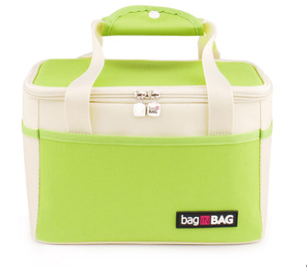
11 | 冷藏箱组合套 | 容积：65+30+8+2L材质：DPE+EPS+PS或PE包装：1套/箱，纸箱尺寸60*510*375MM冷藏不少于24小时 | 1 | 套 | 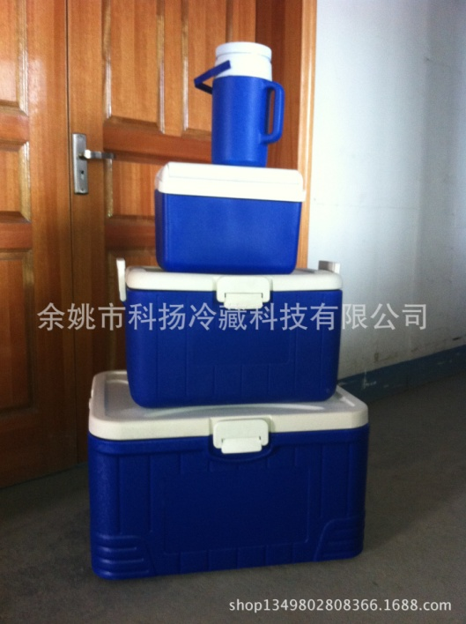
12 | 蔬菜袋 | OPP蔬菜袋超市防雾蔬菜包装袋，可呼吸的蔬菜包装袋（大中小）100个/包。 | 3 | 包 | 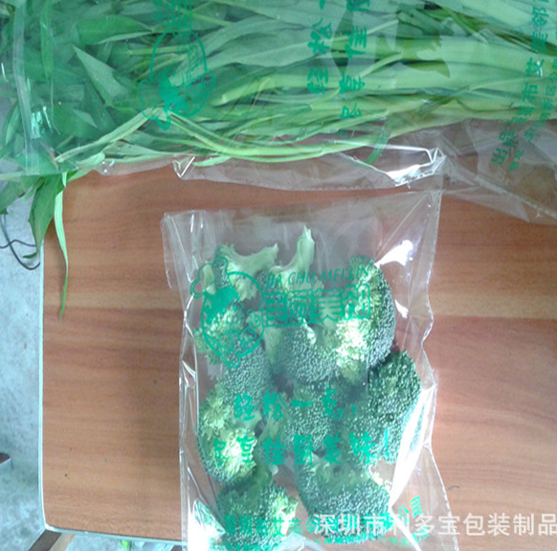
13 | 硅橡胶布 | 果蔬产品保鲜所需的低氧和高二氧化碳气体环境。尺寸：硅橡胶布的尺寸宽度为90cm，长度为90cm | 10 | 块
14 | 蒜苔呼吸袋 | OPP+ PVC材料与硅橡胶保鲜膜相结合，PVC材料具有透湿性，在有效保持袋内湿度要求的前提下，可防止袋内结露，而硅橡胶保鲜膜对氧气与二氧化碳的透性有一定比例，用于控制保鲜袋内的气体成分。尺寸：根据要求具体定做，厚度一般为5丝；不少于三种型号。 | 3 | 包 | 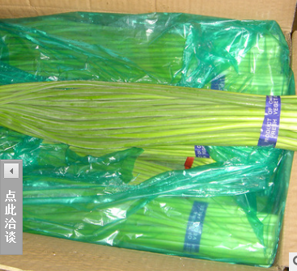
15 | 斜插物流箱 | 材料:塑料大号：595*400*325MM小号：540*315*325MM | 10 | 个 | 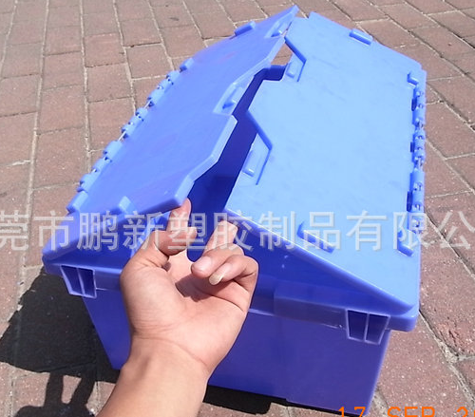
16 | 系统集成费用 | 线缆，沟槽、施工（集中到系统管理室），外部局域网一电脑或终端可以访问数据。 | 1 | 套
说明：1、供应商在谈判时应注意谈判文件中写出的参考品牌仅起说明作用，并没有任何限制性，供应商在谈判时可以选用替代品牌，但这些替代要实质上相当或优于技术规格的要求。
2、所有成交产品均为原装正品，如果发现假冒伪劣产品，采购人将扣留所供产品、不再支付任何费用、没收履约保证金、解除合同，并向有关方面举报。
二、采购内容
设备的供应、运输、安装、调试及保修。
三、工期及供货地点
1、工期： 本项目为交钥匙工程，合同生效之日起15日内交货、安装调试并交付使用。
2、供货地点：山东经贸职业学院，具体地点由采购人指定。
四、保修及售后服务
1、免费服务期为2年，2年免费上门服务。此期间发生的费用由供应商全额承担。免费服务内容包括设备运输、装卸、安装、调试、培训、维修维护、远程咨询和远程解决学院相关人员提出的问题等。
2、供应商接到山东经贸职业学院通过电话、信函、传真、电子邮件、网上提交等方式提出关于设备的服务请求后，必须在2小时之内进行电话响应，如不能解决问题，24小时内必须到达现场，进行维修维护并解决问题，如果现场不能解决问题3天内供应商必须更换同型号设备。
3、供应商在每学期开学前应到现场对设备进行维护；悉心听取客户的反馈情况及意见，积极帮助客户排除出现的问题并优化系统的性能；开通技术支持服务热线，专业工程师接受相关人员的服务要求并迅速解答问题；
4、未经山东经贸职业学院许可，供应商服务人员不得对山东经贸职业学院的系统数据进行增删、修改、复制、传送、记录等。
五、验收
1、当设备到达采购人指定的安装现场后，采购人和成交供应商依据设备供货清单共同对设备进行开箱抽验，对设备的数量、品质进行逐项检查。验收时发现短缺、破损，采购人有权要求成交供应商立即补发和负责更换。
2、设备经过试运行，由于设备质量等造成某些指标达不到要求，允许成交供应商更换或进行修复，在全部达到要求时，根据采购人提交的验收结论，由采购人对本项目进行验收，并会同成交供应商签署最终验收报告，设备保修期自验收合格之日起算，由成交供应商提供设备保修文件。
3、设备验收结束后，在安装过程中产生的人为损坏，由成交供应商承担，非人为损坏由成交供应商协调厂家及时解决，直至满足采购人合理要求。
4、成交供应商承诺免费赠送备品备件的，必须在供货时将备品备件送至采购人处保存。

第三章 合同条款

采购合同

项目名称:

合同编号:

甲 方:

乙 方:

山东经贸职业学院（甲方） 所需 ,甲方以竞争性谈判方式进行采购。确定 为成交供应商。甲、乙双方根据《中华人民共和国合同法》、《中华人民共和国产品质量法》、《消费者权益保护法》和其他法律、法规的规定，按照以下条款和条件，签署本合同。
一、本合同的组成
1、合同文本；
2、报价文件；
3、合同补充条款或说明；
4、合同附件。
二、标的物的名称、数量、规格和技术标准
详见投标文件和附件
三、合同金额
合同总金额为人民币：￥ 元，大写：
四、货款支付
1、支付方式
货物经乙方安装、调试完毕，运行正常后，双方进行联合验收。经双方联合验收合格后，甲方支付合同总金额90 %的货款，余款作为质量保证金，一年后，无质量问题后付余款，验收不合格不付款。
2、甲方必须将该合同款项汇入乙方指定账户。
3、未经加盖乙方财务专用章的书面通知，甲方不得更改乙方收款账号。
五、工程项目建设期限
乙方于合同生效之日起15日内交货并安装。或按甲方指定时间交货。
六、安装调试要求
1、在签订合同后，乙方按照甲方要求规定的交货地点交货，并负责设备安装、调试。安装、调试若不能达到要求，甲方有权要求乙方立即更换合格产品由此带来的一切损失由乙方负责
2、甲方提供施工场地及电源。
3、施工过程中若损坏学院的其他设施，应由施工单位无偿复原，无法复原的应照价赔偿。
4、施工期间因施工造成的安全责任事故，由乙方负责。
七、运输要求
乙方应在确保货物安全、完好的情况下选择运输方式、运输线路，装卸及相关费用全部由乙方承担。
八、知识产权
乙方应保证甲方在中国境内使用货物的任何一部分，免受第三方提出的侵犯其知识产权的诉讼。
九、验收
项目施工安装、调试完毕并正常运行后，甲方按合同要求进行综合验收，乙方提供相关资料。
十、售后服务
1、免费服务期为2年，2年免费上门服务。此期间发生的费用由供应商全额承担。免费服务内容包括设备运输、装卸、安装、调试、培训、维修维护、远程咨询和远程解决学院相关人员提出的问题等。
2、供应商接到山东经贸职业学院通过电话、信函、传真、电子邮件、网上提交等方式提出关于设备的服务请求后，必须在2小时之内进行电话响应，如不能解决问题，24小时内必须到达现场，进行维修维护并解决问题，如果现场不能解决问题3天内供应商必须更换同型号设备。
3、供应商在每学期开学前应到现场对设备进行维护；悉心听取客户的反馈情况及意见，积极帮助客户排除出现的问题并优化系统的性能；开通技术支持服务热线，专业工程师接受相关人员的服务要求并迅速解答问题；
4、未经山东经贸职业学院许可，供应商服务人员不得对山东经贸职业学院的系统数据进行增删、修改、复制、传送、记录等。
十一、合同生效
为有效履行本合同，合作双方确定，在本合同有效期内，甲方指定 为甲方项目联系人，乙方指定 为乙方项目联系人。项目联系人承担以下责任：协调双方的工作、技术保密工作、项目开展中的各项信息交流和联系。一方变更项目联系人的，应当及时并以书面形式通知对方。未及时通知并影响本合同履行或造成损失的，应承担相应的责任。
合同经双方法定代表人或其授权的代表签字，加盖公章后生效。
十二、违约条款
1、乙方必须严格按合同要求按时、按质（即合同要求的设备的规格、型号）、按量完成供货与安装，调试完毕并交付甲方使用。如有违约，每违约一天，按合同总金额的 0.3% 向甲方支付违约金；若违约超过10天，甲方有权解除合同，所造成的损失，由乙方负责。
2、在乙方履行合同后，甲方保证按时向乙方支付合同款项，如有违约，每违约一天，按合同总金额的 0.3% 向乙方支付违约金。
3、如因一方违约，双方未能就赔偿损失达成协议，引起仲裁或诉讼时，违约方除应赔偿对方经济损失外，还应承担对方因仲裁或诉讼所支付的律师代理费等相关费用。
4、其它应承担的违约责任，以《中华人民共和国合同法》和其它有关法律、法规规定为准，无相关规定的，双方协商解决。
十三、不可抗力条款
甲、乙双方中任何一方因法定或者双方约定的不可抗力不能及时或完全履行合同的，应及时通知另一方，双方互不承担责任，并在10天内提供有关不可抗力的相应证明。合同未履行部分是否继续履行、如何履行等问题，可由双方协商解决。
十四、争议的解决方式
合同执行中，若发生纠纷，由甲乙双方协商解决，若协商不成，任何一方均可提请仲裁或向合同签订地的人民法院起诉。
十五、补充协议
合同未尽事宜，经双方协商可签订补充协议，所签订的补充协议与本合同具有同等的法律效力。
十六、合同保存
本合同一式六份，甲方五份，乙方一份。

甲方： | 乙方：
盖 章 | 盖 章
全权代表：（签字或盖章） | 全权代表：（签字或盖章）
地址： | 地址：
邮政编码： | 邮政编码：
电话： | 电话：
本合同签订时间： | 本合同签订时间：

第四章 响应文件制作相关格式
（一）报价一览表
山东经贸职业学院:
1、根据已收到的山东经贸职业学院农产品冷链物流温度全程监控系统的谈判文件，遵照《政府采购非招标采购方式管理办法》的规定，我单位经考察现场和研究上述项目谈判文件的采购标书、谈判须知、合同条款和其它有关文件后，我方愿以下列价格承包该项目。
总报价（元） | 供货时间 | 免费质保期（不得少于2年）
小写：  大写： | 于合同生效之日起 日内供货、安装调试完毕并具备验收条件。
2、我方同意所递交的响应文件在“投标须知”规定的谈判有效期内有效。在此期间内我方的报价有可能成交，我方将受此约束。
3、除非另外达成协议并生效，你方的成交通知书和本响应文件将构成约束我们双方的合同。
4、我方金额为人民币 元的谈判保证金与本报价一览表同时递交并遵守本项目的《谈判文件》规定。

谈判供应商（盖章）：
单位地址：
法定代表人（签字或盖章）：
授权委托人（签字或盖章）：
电话：
开户银行名称：
银行帐号：
电话：
日期： 年 月 日
（二）法定代表人资格证明书

单位名称：
单位地址：
姓名： 性别： 年龄： 职务：
系 （单位名称）的法定代表人，负责山东经贸职业学院农产品冷链物流温度全程监控系统谈判项目响应文件签署的一切事项。
特此证明。

谈判供应商（盖章）：

日期： 年 月 日

附法定代表人身份证明：

法定代表人身份证复印件（正面） | 法定代表人身份证复印件（背面）
（三）法定代表人授权委托书

本授权委托书声明：我 （姓名）是 （谈判供应商名称）的法定代表人，现授权委托 （姓名）为我单位代理人，以本单位名义参加潍坊华成招标有限公司组织的山东经贸职业学院农产品冷链物流温度全程监控系统竞争性谈判活动。代理人在参加谈判过程中发生的与之有关的一切事务，我均予以承认。
代理人无转委托权。
特此委托。

代理人： 性别 年龄
单位： 部门：
职务：

谈判供应商（盖章）：
法定代表人（签字或签章）：
日期： 年 月 日
附代理人身份证明：
授权代理人身份证复印件（正面） | 授权代理人身份证复印件（背面）
（四）报价明细表

序号 | 设备名称 | 型号及技术参数 | 数量 | 综合单价（元） | 合价（元） | 备注
1
2
3
合计：（小写） ，（大写）
供货日期：
说明：
1、上述单价为综合单价，包括产品成本、运输、劳务、管理、安装、调试、保养、保险、利润、税金、政策性文件规定及合同包含的所有风险、责任等各项应有费用。
2、第一轮《报价一览表》密封在响应文件中，其他轮次《报价一览表》在谈判会议现场填写。

谈判供应商（盖章）：
法人代表或授权委托人（签字或盖章）：
时 间：2016年 月 日

（五）供应商2013年至今同类项目一览表

序号 | 用户单位名称 | 项目名称 | 数量 | 完成时间 | 联系人 | 电话

谈判供应商： （盖章）
法定代表人或委托代理人： （签字或盖章）
日期： 年 月 日

（六）响应文件封面格式

山东经贸职业学院
农产品冷链物流温度全程监控系统

响 应 文 件

供应商名称: （盖章）

法 定 代 表 人
或其委托代理人： （签字或盖章）

2016年 月 日

第五章 评审办法

一、评审的原则及要求：
在满足采购需求，满足质量和服务要求的前提下，达到价格最优。具体的评审原则如下：
1、独立性原则：谈判工作在谈判小组内部独立进行，不受外界任何因素的干扰和影响，谈判小组成员对出具的谈判意见承担个人责任。
2、保密性原则：谈判必须在严格保密的情况下进行。
二、成交标准：
谈判小组将所有参加报价供应商的有效最终报价，自低向高排序，依据“根据符合采购需求、质量和服务相等且报价最低的原则确定成交供应商”的谈判原则，评审顺序第一名为拟成交供应商。

